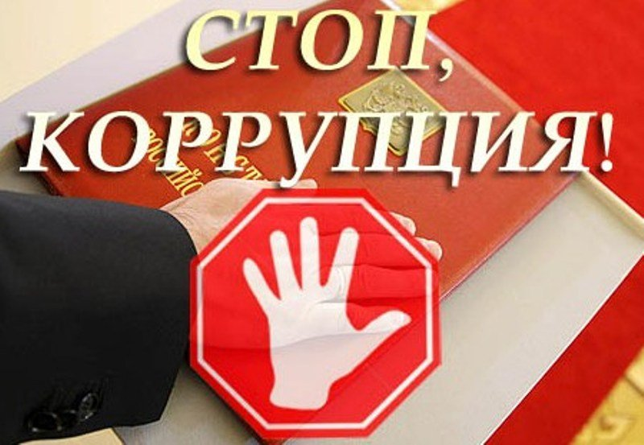

В соответствии с п. 1 ст. 1 Федерального закона от 25.12.2008 N 273-ФЗ "О противодействии коррупции" под коррупцией понимается злоупотребление служебным положением, дача взятки, получение взятки, злоупотребление полномочиями, коммерческий подкуп либо иное незаконное использование физическим лицом своего должностного положения вопреки законным интересам общества и государства в целях получения выгоды в виде денег, ценностей, иного имущества или услуг имущественного характера, иных имущественных прав для себя или для третьих лиц либо незаконное предоставление такой выгоды указанному лицу другими физическими лицами, а также совершение указанных деяний от имени или в интересах юридического лица.

Уголовный кодекс Российской Федерации предусматривает уголовную ответственность как за получение взятки, так и за дачу взятки и посредничество во взяточничестве.

ВЗЯТКА может быть в виде денег, ценных бумаг, иного имущества либо в виде незаконных оказания услуг имущественного характера или предоставления иных имущественных прав.

НАКАЗАНИЕ ЗА ПОЛУЧЕНИЕ ВЗЯТКИ (ст. 290 УК РФ):
ШТРАФ до 5 миллионов рублей, или в размере заработной платы или иного дохода осужденного за период до 5 лет, или в размере до стократной суммы взятки с лишением права занимать определенные должности или заниматься определенной деятельностью на срок до 15 лет;
ЛИШЕНИЕ СВОБОДЫ на срок до 15 лет со штрафом в размере до семидесятикратной суммы взятки или без такового и с лишением права занимать определенные должности или заниматься определенной деятельностью на срок до 15 лет или без такового.

НАКАЗАНИЕ ЗА ДАЧУ ВЗЯТКИ (ст. 291 УК РФ):
ШТРАФ до 4 миллионов рублей или в размере заработной платы или иного дохода осужденного за период до 4 лет или в размере до девяностократной суммы взятки с лишением права занимать определенные должности или заниматься определенной деятельностью на срок до 10 лет или без такового;
ЛИШЕНИЕ СВОБОДЫ на срок до 15 лет со штрафом в размере до семидесятикратной суммы взятки или без такового и с лишением права занимать определенные должности или заниматься определенной деятельностью на срок до 10 лет или без такового.

НАКАЗАНИЕ ЗА ПОСРЕДНИЧЕСТВО ВО ВЗЯТОЧНИЧЕСТВЕ (ст. 291.1 УК РФ):
ШТРАФ до 3 миллионов рублей или в размере заработной платы или иного дохода осужденного за период до 3 лет или в размере до восьмидесятикратной суммы взятки с лишением права занимать определенные должности или заниматься определенной деятельностью на срок до 7 лет или без такового;
ЛИШЕНИЕ СВОБОДЫ на срок до 12 лет со штрафом в размере до семидесятикратной суммы взятки или без такового и с лишением права занимать определенные должности или заниматься определенной деятельностью на срок до 7 лет или без такового.

НАКАЗАНИЕ ЗА МЕЛКОЕ ВЗЯТОЧНИЧЕСТВО (ст. 291.2 УК РФ),
а именно за получение, дачу взятки лично или через посредника в размере, не превышающем 10 тысяч рублей:
ШТРАФ до 1 миллиона рублей или в размере заработной платы или иного дохода осужденного за период до 1 года;
ИСПРАВИТЕЛЬНЫЕ РАБОТЫ на срок до 3 лет;
ОГРАНИЧЕНИЕ СВОБОДЫ на срок до 4 лет;
ЛИШЕНИЕ СВОБОДЫ на срок до 3 лет.

Лицо, давшее взятку либо совершившее посредничество во взяточничестве, освобождается от уголовной ответственности, если оно активно способствовало раскрытию, расследованию и (или) пресечению преступления либо в отношении его имело место вымогательство взятки со стороны должностного лица либо лицо после совершения преступления добровольно сообщило в орган, имеющий право возбудить уголовное дело по данному факту.

Кодекс Российской Федерации об административных правонарушениях предусматривает административную ответственность за незаконное вознаграждение от имени или в интересах юридического лица (ст. 19.28 КоАП РФ).

На официальном сайте Генеральной прокуратуры Российской Федерации http://genproc.gov.ru на странице «ПРОТИВОДЕЙСТВИЕ КОРРУПЦИИ» принимаются сообщения о фактах коррупци

